４月



令和６年4月

練馬区立中西小学校

校長　工藤　智昭

保護者の皆様



ご入学、ご進級おめでとうございます！

**色とりどりの花が咲きほこる中、元気いっぱい**の新入生を迎え、新年度がスタートしました。

在校生は9日から、1年生は11日から給食がはじまります。子供たちにもりもり食べてもらえるように調理室チーム皆で力を合わせて安全でおいしい給食を提供していきたいと思います。今年度もどうぞよろしくお願いいたします。

なかにしのきゅうしょく

**心をこめた手作りで**

おかずは新鮮な食材を使用し、手作りを心がけています。ハンバーグ、しゅうまい、コロッケ、ふりかけなどはもちろん、カレーのルゥやカラメルも手作りしています。

**安全性を重視した食材えらび**

産地・製造日などが明確なもの、着色料や合成保存料が使われていないものなどを選びます。

農産物は旬のもの、練馬区産のものも意識してとりいれています。

**旨みは自然の力で**

だしは、昆布やカツオ節、鶏ガラ、豚ガラなどからとり、うま味を生かし塩分を控えめにしています。

科学調味料は使用していません。

**栄養の力で心と体の育ちを支える**

１日に必要な栄養素の1/3程度が取れるように、特に不足しがちなカルシウムや鉄、ビタミン類、食物繊維は多めにとれるように作っています。

**保護者の方へのお願い**

★衛生的に給食を食べてもらうため、給食時間はナプキンを使っています。

きれいに洗濯したものを持たせてください。

★給食当番はマスクを着用します。また髪の毛や服に付いたほこりなどが、給食の中に入らないようにするために白衣と帽子を着用します。給食当番が終わった週末には白衣を持ち帰りますので、きれいに洗い、アイロンをかけてから学校に持ってくるように、御協力をお願いいたします。

★学校給食は子供たちの好きなものばかりではないかもしれません。その日の給食の事が話題に出たら聞いてあげてください。苦手なものを少し頑張って食べた話であればたくさん褒めてあげてください。給食のことで不安に思っていることがございましたら、お気軽に栄養士までご連絡ください。

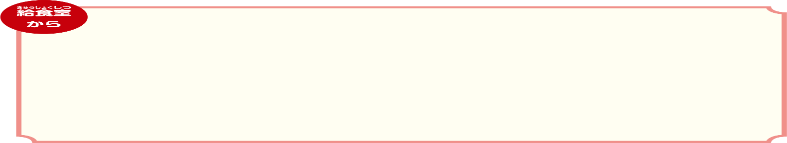

引き続き調理は　株式会社　藤江（ふじのゑ）　に業務委託をします。チーフを中心に、8人の調理員と学校栄養士で衛生管理を徹底した上で、約4６0食前後調理配缶させていただきます。国内産の食材を使用し、すべて手作りで加工食品は使用しません。和風の時は削り節や昆布やしいたけ、洋風や中華の時は鶏ガラを使ってだしをとります。子供たちが安心して食べられるおいしい給食をつくります。

